Zséda & Dolhai Attila – Egy ölelés a világ
Két kimagasló pályaív és két csodálatos hang találkozása az „Egy ölelés a világ” című felvétel.
„Hogy miért pont az „Egy ölelés a világgal” jelentünk meg, annak több oka is van, de leginkább talán az motivált, hogy úgy érzem, most nagy szükség van valódi, letisztultan szép dolgokra a világban. Ez a dal nekem ilyen. Klasszikus szépségű, nagyívű dallam, fontos mondanivaló, olyan üzenet, ami jelenleg nagyon is időszerű” – mondta Zséda, aki legutóbb három évvel ezelőtt rukkolt elő Kökény Attilával közösen a „Hello” című, szintén különleges duettel, mely közel 13 millió megtekintésnél jár a YouTube-on.
Az új szerzemény alapvetően a hűségről szól, amely képes emberi kapcsolatokat megmenteni.
A Létray Ákos - Geszti Péter - Moldvai Márk nevekkel fémjelzett szerző-producer triónak nem ez az első együttműködése, olyan nagysikerű slágereket köszönhetünk nekik, mint a „Legyen úgy!”, vagy az „És megindul a Föld”, amelyek Zséda pályájának meghatározó darabjai, a rádiók és a közönség nagy kedvencei.
A két csodálatos énekes egy univerzumokat átívelő videóklippel koronázza meg az új zenét, amelyben Zséda igazi időtlen szépségként lép elő a Jászai Mari-díjas színész, Dolhai Attila oldalán.
Nézzétek meg itt!
Sajtókapcsolat:
- info@magneoton.hu
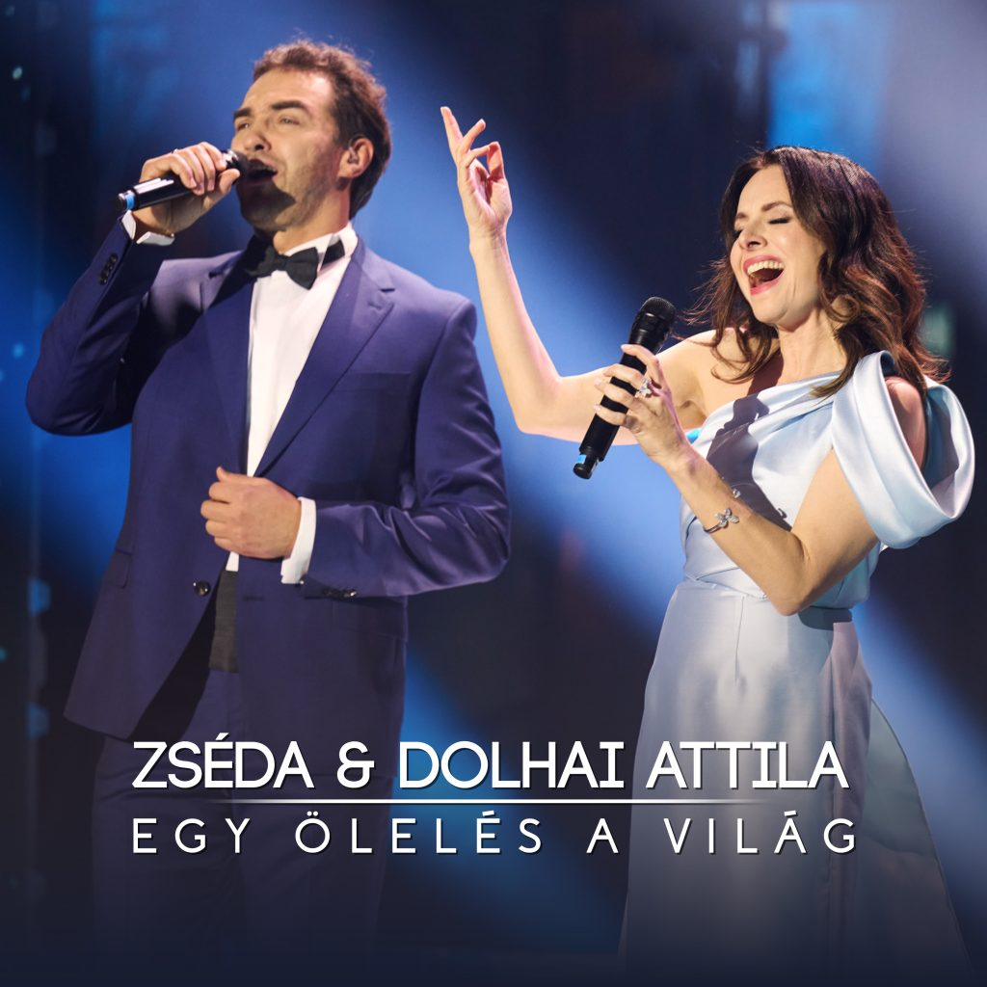 | © Magneoton Music Group
Eredeti tartalom: Magneoton Music Group
Továbbította: Helló Sajtó! Üzleti Sajtószolgálat
Ez a sajtóközlemény a következő linken érhető el:

